**PROGRESSION ateliers formes & grandeurs**

http://laclassedemarion.eklablog.com/

Solides géométriques

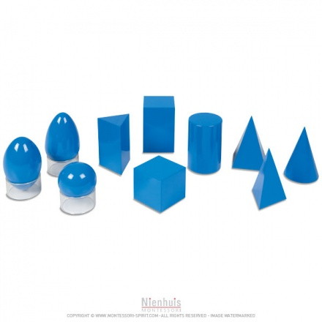

□ 1. toucher □ 2. Empreintes

□ 3. Empilement   
□ 4. Classement

□ 5. Vocabulaire □ 6. cartes

Barres rouges

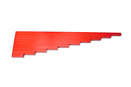

□ manipulation  
□ voc « long /court »

Cube du binôme

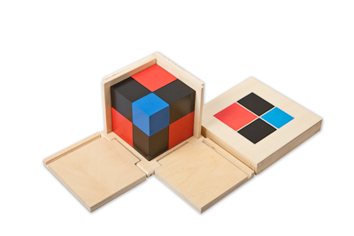

Escalier marron

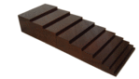

□ escalier □ cartes  
□ voc « épais/ mince »

Tour rose

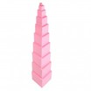

□ tour □ sur les cartes  
□ voc « petit /grand »

Blocs de cylindres

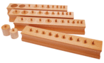

□ Séparément  
□ par 2

□ par 3 □ par 4

Boite de couleurs n°2

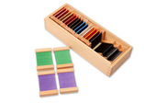

□ Mise en paire  
□ Mise en paire à distance

□ Vocabulaire acquis

Boite de couleurs n°1

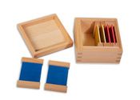

□ Mise en paire  
□ Mise en paire à distance

□ Vocabulaire acquis

Cube du trinôme

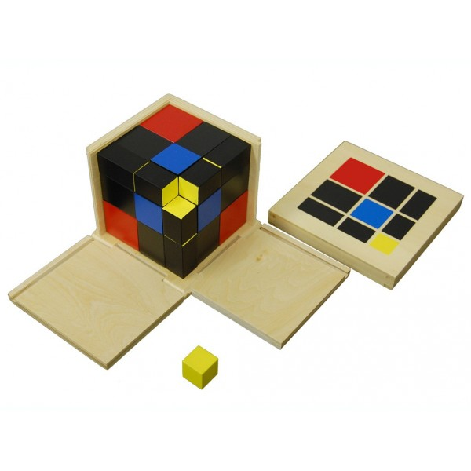

Triangles constructeurs

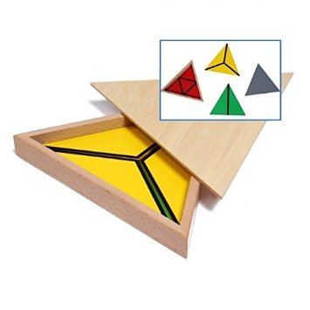

Cylindres de couleurs

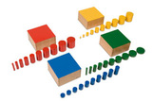□ Séparément  
□ par2 □ par3 □ par4

Table de Pythagore

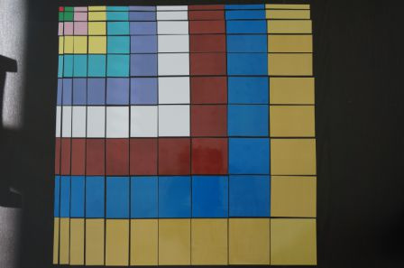

Dégradés de couleurs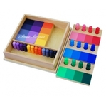

Boite de couleurs n°3

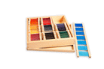

□ Gradation 1 couleur  
□ Soleil (9 couleurs)

□ Vocabulaire acquis

Cabinet de géométrie

Encastrements

[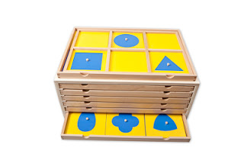](http://4.bp.blogspot.com/-aMatpEmX4x0/UFW_yMooRYI/AAAAAAAAFhI/sI0Tk5zx9Iw/s1600/cabinet+de+ge%CC%81ome%CC%81trie.jpg)

□ 1 tiroir □ 2 tiroirs mélangés

□ tous les tiroirs mélangés

Boite de couleurs n°3



□ Gradation 1 couleur  
□ Soleil (9 couleurs)

□ Vocabulaire acquis